УДК 666.96; 691.5; 961.333

НОВІ СКЛАДИ САМОУЩІЛЬНЮВАЛЬНИХ ПОЛІМЕРЦЕМЕНТНИХ ФІБРОБЕТОННИХ СУМІШЕЙ

О.В. КОВАЛЕНКО, канд. техн. наук
О.Ю. ЮЗЮК
Інститут водних проблем і меліорації НААН

Розроблено нові склади самоущільнювальних полімерцементних фібробетонних сумішей для ремонту залізобетонних конструкцій гідротехнічних споруд. Отримано експериментально-статистичні моделі, які характеризують вплив модифікуючих добавок на технологічні властивості бетонних сумішей та на фізико-механічні властивості бетону. Оптимізовано рецептуру ремонтних самоущільнювальних полімерцементних фібробетонних сумішей за критеріями рухомості та міцності на стиск бетону.

Ключові слова: бетонні суміші, бетон, модифікуючі добавки, рецептура, фізико-механічні властивості, технологічні властивості, експериментально-статистичні моделі

Актуальність теми. Однією з актуальних проблем гідротехніки останнім часом є ремонт і реконструкція гідротехнічних споруд водогосподарсько-меліоративного комплексу, які в процесі довготривалої експлуатації зазнали значних руйнувань. Вирішення даної проблеми можливе при застосуванні ефективних технологій ремонтно-відновлювальних робіт з використанням матеріалів з високими технологічними та фізико-механічними властивостями. Одним із перспективних матеріалів для ремонту та відновлення залізобетонних гідротехнічних споруд є самоущільнювальні бетонні суміші (СУБС), які дозволяють ефективно проводити бетонування конструкцій складної конфігурації, насичених арматурою, та в зонах обмеженого доступу методом лиття без застосування вібраційного ущільнення.
СУБС отримують модифікацією традиційних бетонних сумішей органо-мінеральними добавками. Органо-мінеральні добавки (ОМД) – це комплексні модифікатори, які становлять собою комбінації органічних та мінеральних добавок. Органічна складова в таких добавках представлена суперпластифікатором (СП), мінеральна - кремневміщуючим компонентом: мікрокремнеземом (МК), метакаоліном (МТК) чи золою-виносу. При спільному застосуванні СП та МК чи МТК проявляється синергічний ефект, тобто сумарний ефект від їх сумісної дії, який набагато перевищує ефект від дії кожного компонента окремо. При цьому проявляється також суперпозиційний ефект, при якому відбувається накладення впливів кожного компонента окремо [1].
Застосування комплексних органо-мінеральних добавки дає можливість отримати, з одного боку, високу рухомість бетонної суміші, а з іншого – високі фізико-механічні властивості бетону. Останнім часом ведуться численні

© О.В.Коваленко, О.Ю. Юзюк, 2017

дослідження, направлені на подальшу модифікацію самоущільнювальних бетонних сумішей різними сучасними хімічними та мінеральними добавками з
метою створення бетону з високими показниками міцності, морозостійкості, зносостійкості та водонепроникності.
Аналіз попередніх досліджень. Цементні системи, модифіковані за допомогою МК та СП, відповідають теоретичним уявленням про бетони високої і надвисокої міцності, низької проникності, підвищеної корозійної стійкості та довговічності. Завдяки своїм властивостям комплексні органо-мінеральні модифікатори є одним із ефективних засобів успішної реалізації концепції бетонів з високими експлуатаційними властивостями [2,3].
З появою СП і високодисперсних кремнеземвміщуючих матеріалів техногенного походження, перш за все МК, у технології бетону стався перелом. Значний прогрес пов'язаний саме зі спільним застосуванням СП і МК. Поєднання зазначених добавок-модифікаторів, а також поєднання з ними в невеликих кількостях інших органічних і мінеральних матеріалів дозволяє управляти реологічними властивостями бетонних сумішей і модифікувати структуру цементного каменю на мікрорівні так, щоб надати бетону властивості, які забезпечують високу експлуатаційну надійність конструкцій. Так з'явився термін: High Performance Concrete (НРС - високофункціональний бетон) [4], під яким виступає бетон, отриманий із пластичних сумішей, високої (55-80 МПа) і надвисокої (вище 80 МПа) міцності, низької проникності, підвищеної корозійної стійкості та довговічності. В основі різкої зміни властивостей бетонів лежать складні колоїдно-хімічні та фізичні явища, що відбуваються в цементній системі, які піддаються впливу модифікаторів і відображаються на фазовому складі, пористості, міцності і довговічності цементного каменю. Фахівці відносять виробництво таких бетонів до «високих технологій».
Встановлено, що введення в бетонну суміш комплексної органо-мінеральної добавки, що складається з суперпластифікатора «Химком Ф-1», метакаоліну та гідрофобізуючої кремнійорганічної рідини «Софексил-40», дозволяє отримати дрібнозернистий бетон для будівництва річкових гідротехнічних споруд, з міцністю (R_{ст28} = 57,5 МПа), водонепроникністю (W20) і морозостійкістю F600 [5].
Відомий комплексний органо-мінеральний модифікатор МБ (Мастер Бетон) - органо-мінеральна композиція, що включає мікрокремнезем, суперпластифікатор і регулятор твердіння [1]. Дрібнозернистий бетон, який отримано із застосуванням указаного модифікатора, при витраті цементу 1330 кг/м³ має міцність на стиск через 1 добу – 68,1 МПа, чере3 7діб – 91,5 МПа, через 28 діб – 128,3 МПа
Теоретичні дослідження та практичний досвід, пов'язаний із застосуванням органо-мінеральних модифікаторів, призвели до створення нового високоміцного бетону на основі високорухомих СУБС. Такі суміші були використані при реалізації нових амбіціозних проектів в області будівництва: протяжні підвісні мости в Японії та Китаї, комплекси крупних гідротехнічних та транспортних споруд в Голландії та ряду інших [3]. Часто ділянки бетонування знаходились на великих відстанях від місця виробництва бетону і навіть на значному віддаленні від берега, в морі. Крім того, ще однією умовою будівництва стало скорочення часу та трудозатрат на ущільнення бетонної суміші, а також прискорений набір міцності в ранні терміни [6].
Розроблено суперпластифіковані цементуючі системи для самоущільнювального бетону (СУБ) із швидким наростанням міцності за рахунок поєднання комплексних хімічних добавок пластифікуюче-прискорюючої дії, високодисперсних алюмосилікатних активних мінеральних добавок, двоводного сульфату кальцію та вапнякового мікронаповнювача [8]. Високоміцні СУБ (клас В60-В65) на основі суперпластифікованих цементуючих систем характеризуються швидким наростанням міцності в нормальних умовах тверднення (f_{cm2}/f_{cm28}=0,63), середньою густиною 2350-2430 кг/м³, масовим водопоглинанням 1,1-1,3%, підвищеною водонепроникністю (W20), морозостійкістю (F400), корозійною стійкістю (КС₆=1,1) та атмосферостійкістю.
Виконано оптимізацію складу дорожнього СУБ за величиною водоцементного відношення і вмістом тонкодисперсного мінерального наповнювача - меленого вапняку [8]. Основні властивості бетонної суміші та бетону оптимізованих складів : рухомість суміші за діаметром розпливу конуса 310…370 мм, межа міцності при стиску бетону в проектному віці не менше 55 МПа. Область оптимальних складів: В/Ц=0,449-0,425 при вмісті мінерального наповнювача 15…33%. В якості в'яжучого матеріалу застосовували портландцемент ПЦ I-500 Н; дрібний заповнювач – кварцовий пісок, крупний заповнювач - щебінь гранітний фракції 5...20 мм. Для регулювання властивостей бетонних сумішей і бетонів застосовували хімічні модифікатори: суперпластифікатор на основі модифікованого акрилового полімеру (Dynamon SR-3, Mapei), добавку зниження усадки бетону на основі поліпропіленгліколієвого полімера (Mapecure SRA 25, Mapei), а також мінеральні добавки (наповнювачі): мікрокремнезем (МК) «Mapeplast SF», мелений вапняк (S_{пит}. = 385 м²/кг), розширювальний компонент у вигляді порошкоподібної добавки на основі оксиду кальцію «Expancrete» (Mapei).
Досліджено властивості фіброармованого СУБ на основі портландцементу марки ПЦ 600, який містить такі компоненти: заповнювач - пісок кварцовий з включеннями вапняку фракцій від 0 до 5 мм (частка фракцій не більше 0,63 мм становить 50 - 65%); органо-мінеральний модифікатор МБ 50К - порошкоподібний продукт насипною щільністю 850 кг/м³, що містить мікрокремнезем, золу-винесення, суперпластифікатор на основі полікарбоксилатів; сталева фібра хвильового профілю (тимчасовий опір розриву 1200 МПа, модуль пружності 200 ГПа) [9, 10]. Дозування фібри складало (180 кг/м³). Було отримано бетони класу В100 та В130, міцність на осьовий розтяг бетону складала 9,7-10,1 МПа, міцність на розтяг при згині – 20,2 – 21,0 МПа.
Дослідження, які проводяться останнім часом, направлені на розробку поліфункціональних модифікаторів, що включають органо-мінеральний модифікатор та добавки, які підвищують тріщиностійкість та адгезійну міцність бетону. На наш погляд, перспективним у цьому напрямку є поєднання органо-мінерального модифікатора з полімерними дисперсіями (латексами) та поліпропіленовими армуючими волокнами (фіброю) [11].
Мета досліджень – розробити новий композиційний матеріал: самоущільнювальний полімерцементний фібробетон (СПФБ) для ремонту та відновлення залізобетонних конструкцій гідротехнічних споруд шляхом модифікації традиційної бетонної суміші органо-мінеральним модифікатором в комплексі з полімерним латексом та поліпропіленовою фіброю; оптимізувати рецептуру самоущільнювальної полімерцементної фібробетонної суміші (СПФБС), дослідити технологічні та фізико-механічні властивості матеріалу.
Методика досліджень. Досліджували вплив вмісту полікарбоксилатного суперпластифікатора (СП), полімерного латексу (Л) та поліпропіленової фібри (Ф) на рухомість СПФБС та на фізико-механічні властивості бетону на їх основі при постійних значеннях водоцементного відношення (В/Ц) та вмісту метакаоліну (МТК): міцність на стиск f_{сm cube}, міцність на згин f_{ctd}, адгезійну міцність f_{adg}, ударну міцність f_{imp}, водопоглинання W_{m}. У дослідженнях застосовували: портландцемент ПЦ I-500 виробництва ВАТ «Волинь-цемент», щебінь гранітний фракції 5-10 Коростеньського кар'єру, пісок річковий Дніпровський з модулем крупності Мкр=1,49, метакаолін виробництва ТОВ «Мета-Д», полікарбоксилатний суперпластифікатор марки Adium 150, полімерний латекс марки Neolit P 4400, поліпропіленову фібру довжиною 14 мм компанії Isomat.
Бетонні суміші готували з використанням ручного електроміксера в три етапи: спочатку перемішували сухі компоненти протягом 5 хв., потім готували рідку фазу шляхом перемішування води, суперпластифікатора і полімерного латексу, насамкінець суміш сухих компонентів перемішували з рідкою фазою протягом 5 хв. Витрата цементу для всіх зразків становила 450 кг/м³, піску - 940 кг/м³, щебеню - 940 кг/м³, метакаоліну 45 кг/м³ Бетонні зразки формували методом наливу сумішей у відповідні форми. Водоцементне відношення (В/Ц) для всіх сумішей складало 0,4.
Рухомість бетонних сумішей визначали за діаметром розпливу конуса згідно ДСТУ Б В.2.7-114-2002 Суміші бетонні. Методи випробувань; міцнісні показники бетону - згідно ДСТУ БВ.2.7-214: 2009 Будівельні матеріали. Бетони. Методи визначення міцності - за контрольними зразками; водопоглинання – згідно ДСТУ Б В.2.7-170:2008 Будівельні матеріали. Бетони. Методи визначення середньої густини, вологості, водопоглинання, пористості і водонепроникності.
Бетонні зразки-балочки розміром 4х4х16 см і куби розміром 7,07х7,07х7,07 см витримували в нормально-вологих умовах протягом 28 діб. Дозування добавок розраховували по відношенню до маси цементу.
Оптимізацію рецептури СУБС проводили за критеріями рухомості бетонної суміші (діаметр розпливу конуса не менше 550 мм) та за міцністю на стиск бетону (не менше 45 МПа для конструкційного ремонту класу R₄). Дослідження проводили із застосуванням методу математичного планування експерименту із застосуванням плану В₃. Умови планування експерименту наведено в табл.1.

1. Умови планування експерименту

Фактори рецептури | Рівні варіювання |  |  | Інтервал  варіювання
Фактори рецептури | -1 | 0 | +1 | Інтервал  варіювання
Х₁, вміст СП, % від маси цементу | 1,4 | 1,6 | 1,8 | 0,2
Х₂, вміст Л, % від маси цементу | 2,5 | 5,0 | 7,5 | 2,5
Х₃, вміст Ф, % від маси цементу | 0 | 0,3 | 0,6 | 0,3

Результати досліджень. Матриця планування експерименту та результати випробувань наведені в табл.2.

2. Матриця планування експерименту та результати випробувань

№  дос. | Матриця плану в кодах |  |  | Матриця плану в натуральних величинах |  |  | Роз-плив  конуса  РК,  мм | Міц-ність на стиск  f _{cube},  МПа | Міц-ність на згин  f_{ctd},  МПа | Адге-зійна  міц-ність  f_{аdg},  МПа | Удар-  на  міц-ність,  f_{іmp},  Дж/см³ | Водо-погли-нання,  W_{m}  %
№  дос. | Х₁ | Х₂ | Х₃ | CП | Л | Ф
1 | 1 | 1 | 1 | 1,8 | 7,5 | 0,6 | 490 | 39,2 | 10,6 | 3,9 | 0,30 | 3,65
2 | -1 | 1 | 1 | 1,4 | 7,5 | 0,6 | 370 | 38,1 | 10,3 | 3,6 | 0,29 | 3,87
3 | 1 | -1 | 1 | 1,8 | 2,5 | 0,6 | 360 | 52,0 | 8,9 | 2,8 | 0,21 | 4,89
4 | -1 | -1 | 1 | 1,4 | 2,5 | 0,6 | 290 | 46,5 | 8,6 | 2,1 | 0,21 | 4,61
5 | 1 | 1 | -1 | 1,8 | 7,5 | 0 | 850 | 40,5 | 9,5 | 3,8 | 0,19 | 3,67
6 | -1 | 1 | -1 | 1,4 | 7,5 | 0 | 710 | 30,6 | 9,1 | 3,5 | 0,19 | 3,89
7 | 1 | -1 | -1 | 1,8 | 2,5 | 0 | 790 | 49,4 | 8,8 | 2,2 | 0,10 | 4,91
8 | -1 | -1 | -1 | 1,4 | 2,5 | 0 | 680 | 47,3 | 8,4 | 2,0 | 0,10 | 5,42
9 | 1 | 0 | 0 | 1,8 | 5,0 | 0,3 | 680 | 48,7 | 10,3 | 3,6 | 0,28 | 3,76
10 | -1 | 0 | 0 | 1,4 | 5,0 | 0,3 | 530 | 40,3 | 9,8 | 3,0 | 0,23 | 4,10
11 | 0 | 1 | 0 | 1,6 | 7,5 | 0,3 | 640 | 34,3 | 10,4 | 3,9 | 0,26 | 3,47
12 | 0 | -1 | 0 | 1,6 | 2,5 | 0,3 | 570 | 45,1 | 9,7 | 2,7 | 0,21 | 4,86
13 | 0 | 0 | 1 | 1,6 | 5,0 | 0,6 | 400 | 44,6 | 10,1 | 3,4 | 0,28 | 3,80
14 | 0 | 0 | -1 | 1,6 | 5,0 | 0 | 800 | 40,4 | 9,2 | 3,3 | 0,20 | 4,50
15 | 0 | 0 | 0 | 1,6 | 5,0 | 0,3 | 600 | 47,3 | 10,1 | 3,3 | 0,24 | 3,45

У результаті математичної обробки експериментальних даних отримані експериментально-статистичні (ЕС) моделі, які виражають вплив рецептури на рухомість бетонної суміші та на фізико-механічні властивості бетону:

РК.=610+59х₁+37х₂ - 192х₃ - 12х₁² - 12х₂² - 17х₃²+10х₁х₂ -8х₁х₃+15 х₂х₃ (1)
f_{сm cube} = 44,8+2,7х₁ - 5,8х₂+1,2х₃ +1,5х₁² - 3,3х₂² - 0,5х₃²+0,4х₁х₂
- 0,7х₁х₃ +0,6х₂х₃ (2)

f_{ctd} = 10,16+0,19х₁ +0,55х₂+0,36х₃ - 0,15х₁² - 0,15х₂² - 0,60 х₃²+0,25х₂х₃ (3)

f_{adg} = 3,44+0,21х₁ +0,69х₂+0,10х₃ - 0,17х₁² - 0,17х₂² - 0,12 х₃ - 0,04х₁х₂
+0,06х₁х₃ - 0,06х₂х₃ (4)

f_{imp} = 0,25+0,01х₁ +0,04х₂+0,05х₃ - 0,01х₁² - 0,03х₂² - 0,02х₃²+0,25х₂х₃ (5)

W_{m} = 3,67- 0,10х₁ - 0,61х₂- 0,16х₃ + 0,09х₁² + 0,32х₂² +0,31х₃²+0,10х₁х₃
+0,10х₂х₃ (6)

Графічне зображення моделей в локальних точках СП = –1 (1,4%), 0 (1,6%), +1 (1,8%) показано на рис. 1-6.

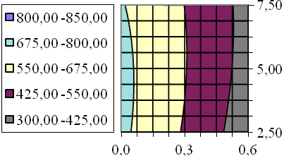 | 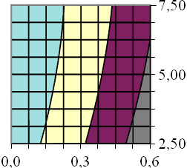 | 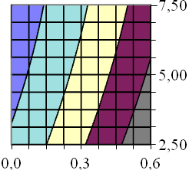 | X₂ (вміст Л), %
X₃ (вміст Ф), % | X₃ (вміст Ф), % | X₃ (вміст Ф), %
X₁(СП) =1,4 % (-1) | X₁(СП) =1,6 % (0) | X₁(СП) =1,8 % (+1)
РК=555+5х₂–163х₃–11х₂²  –16х₃²+13х₂х₃ | РК=609+35х₂–190х₃  –11х₂²–16х₃²+13х₂х₃ | РК=641+65х₂–218х₃  –11х₂²–16х₃²+13х₂х₃

Рис. 1. Вплив вмісту полімерного латексу та поліпропіленової фібри
на рухомість бетонних сумішей

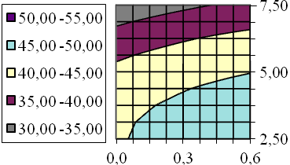 | 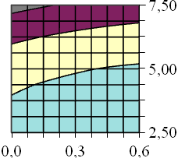 | 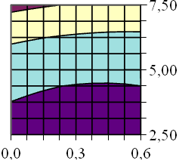 | X₂ (вміст Л), %
X₃ (вміст Ф), % | X₃ (вміст Ф), % | X₃ (вміст Ф), %
X₁ (СП) =1,4 % (-1) | X₁ (СП) =1,6 % (0) | X₁ (СП) =1,8 % (+1)
f_{сm}=43,5–6,2х₂+1,9х₃–  3,3х₂²–0,5х₃²+0,6х₂х₃ | f_{сm}=44,7–5,8х₂+1,2х₃–3,3х₂²–0,4х₃²+0,6х₂х₃ | f_{сm}=49–5,4х₂+0,6х₃–3,3х₂²–0,5х₃²+0,6х₂х₃

Рис. 2. Вплив вмісту полімерного латексу та поліпропіленової фібри
на міцність на стиск бетону

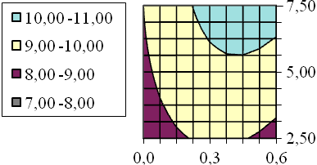 |  | 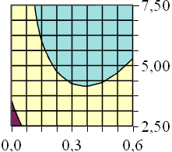 |  | 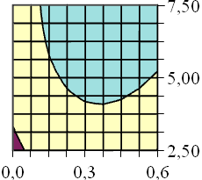 | X₂ (вміст Л), %
X₃ (вміст Ф), % |  | X₃ (вміст Ф), % |  | X₃ (вміст Ф), %
X₁ (СП =1,4 % (-1) |  | X₁ (СП) =1,6 % (0) |  | X₁ (СП) =1,8 % (+1)
f_{ctd.}=9,8–0,6х₂+0,4х₃–  0,1х₂²–0,6х₃²+0,3х₂х₃ |  | f_{ctd.}=10,2–0,6х₂+0,4х₃–0,1х₂²–0,6х₃²+0,3х₂х₃ |  | f_{ctd.}=10,2–0,6х₂+0,3х₃–0,2х₂²–,6х₃²+0,3х₂х₃
Рис. 3. Вплив вмісту полімерного латексу та поліпропіленової фібри на міцність на згин бетону
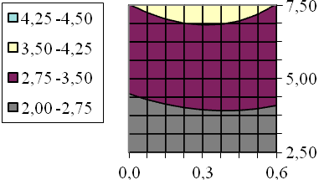 | 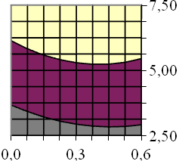 |  | 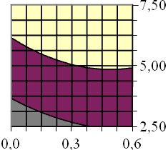 |  | X₂ (вміст Л), %
X₃ (вміст Ф), % | X₃ (вміст Ф), % |  | X₃ (вміст Ф), %
X₁ (СП) =1,4 % (-1) | X₁ (СП) =1,6 % (0) |  | X₁ (СП) =1,8 % (+1)
f_{adg} =3,1+0,7х₂+0,05х₃–  0,17х₂²–0,12х₃²–0,05х₂х₃ | f_{adg} =3,4+0,7х₂+0,1х₃–0,13х₂²–0,13х₃²–0,05х₂х₃ |  | f_{adg} =3,5+0,67х₂+0,17х₃–0,13х₂²–0,13х₃²–0,08х₂х₃

Рис.4. Вплив вмісту полімерного латексу та поліпропіленової фібри
на адгезійну міцність бетону

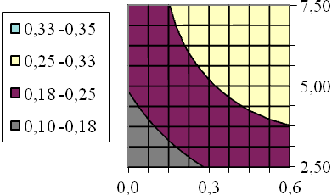 | 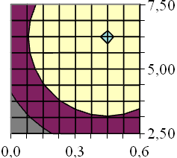 | 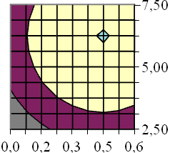 | X₂ (вміст Л), %
X₃ (вміст Ф), % | X₃ (вміст Ф), % | X₃ (вміст Ф), %
X₁ (СП) =1,4 % (-1) | X₁ (СП) =1,6 % (0) | X₁ (СП) =1,8 % (+1)
f_{imp} =0,25+0,05х₂+0,05х₃–  0,02х₂²–0,02х₃² | f_{imp} =0,3+0,05х₂+0,05х₃– 0,05х₂²–0,05х₃² | f_{imp} =0,3+0,05х₂+0,05х₃–0,05х₂²–0,05х₃²

Рис. 5. Вплив вмісту полімерного латексу та поліпропіленової фібри
на ударну міцність бетону

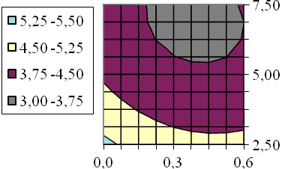 | 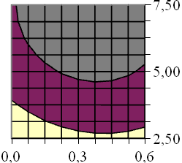 | 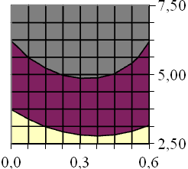 | X₂ (вміст Л,) %
X₃ (вміст Ф), % | X₃ (вміст Ф), % | X₃ (вміст Ф), %
X₁ (СП) =1,4 % (-1) | X₁ (СП) =1,6 % (0) | X₁ (СП) =1,8 % (+1)
W_{m} =3,9–0,57х₂–0,25х₃  +0,33х₂²+0,28х₃²  +0,1х₂х₃ | W_{m} =3,7–0,62х₂–0,17х₃+0,35х₂²+0,3х₃²  +0,08х₂х₃ | W_{m} =3,7–0,65х₂–0,05х₃+0,28х₂²+0,28х₃²  +0,1х₂х₃

Рис. 6. Вплив вмісту полімерного латексу та поліпропіленової фібри
на водопоглинання бетону
Аналіз моделей 1-6 та діаграм 1-6 показує, що на рухомість бетонних сумішей позитивно впливають суперпластифікатор та полімерний латекс (в моделі 1 коефіцієнт при X₁=+59, коефіцієнт при X₂=+37) при переважному впливі суперпластифікатора. Рухомість бетонних сумішей значно знижується при збільшенні вмісту поліпропіленової фібри в суміші (коефіцієнт при X₃=-192). Міцність на стиск бетону дещо збільшується при збільшенні вмісту суперпластифікатора та поліпропіленової фібри в бетонній суміші (в моделі 2 коефіцієнт при X₁=+2,7, при X₃=+1,2).
Полімерний латекс негативно впливає на міцність на стиск бетону (в моделі 2 коефіцієнт при X₂=-5,8). Суперпластифікатор, полімерний латекс та поліпропіленова фібра позитивно впливають на міцність на згин, адгезійну та ударну міцність бетону (в моделях 3-6 коефіцієнти при факторах X₁, X₂, X₃ позитивні) та знижують його водопоглинання (в моделях 3-6 коефіцієнти при факторах X₁, X₂, X₃ - від'ємні).
Задача оптимізації рецептури модифікованих бетонів вирішувалась у відповідності з прийнятими граничними значеннями фунцій відгуку: рухомість по діаметру розпливу конуса повинна бути не менше 550мм (згідно з Європейськими рекомендаціями з самоущільнювального бетону «The European guidelines for self-compacting concrete: specification, production and use»), міцність на стиск - не менше 45 МПа, адгезійна міцність – не менше 2,0 МПа (згідно з вимогами DIN EN 1504 «Products and systems for the protection and repair of concrete structures - Definitions, requirements, quality control and evaluation of conformity» до ремонтних матеріалів на цементній основі класу R4, призначених для конструкційного ремонту залізобетонних споруд).
Як видно з даних табл. 2 вся область рецептур бетонних сумішей відповідає вимозі по адгезійній міцності - ≥2,0 МПа. Тому, оптимізіція рецептури СПФБС проведена шляхом суміщення діаграм, які виражають вплив рецептури на рухомість бетонних сумішей та її вплив на міцність на стиск бетонів. Оптимальні рецептури СПФБС знаходяться в заштрихованих зонах (рис.7-9).
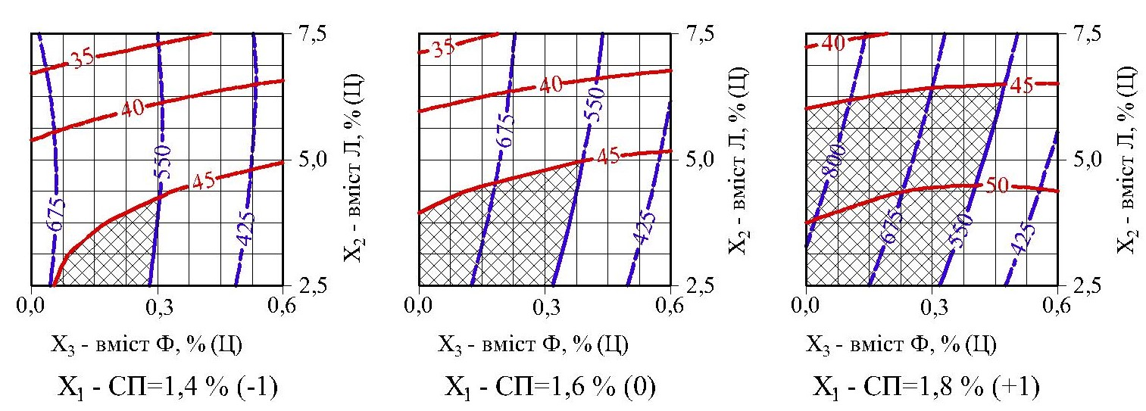

Рис. 7. Області оптимальних рецептур СПФБС в локальних точках
СП = -1(1,4%), 0(1,6%), +1(1,8%)
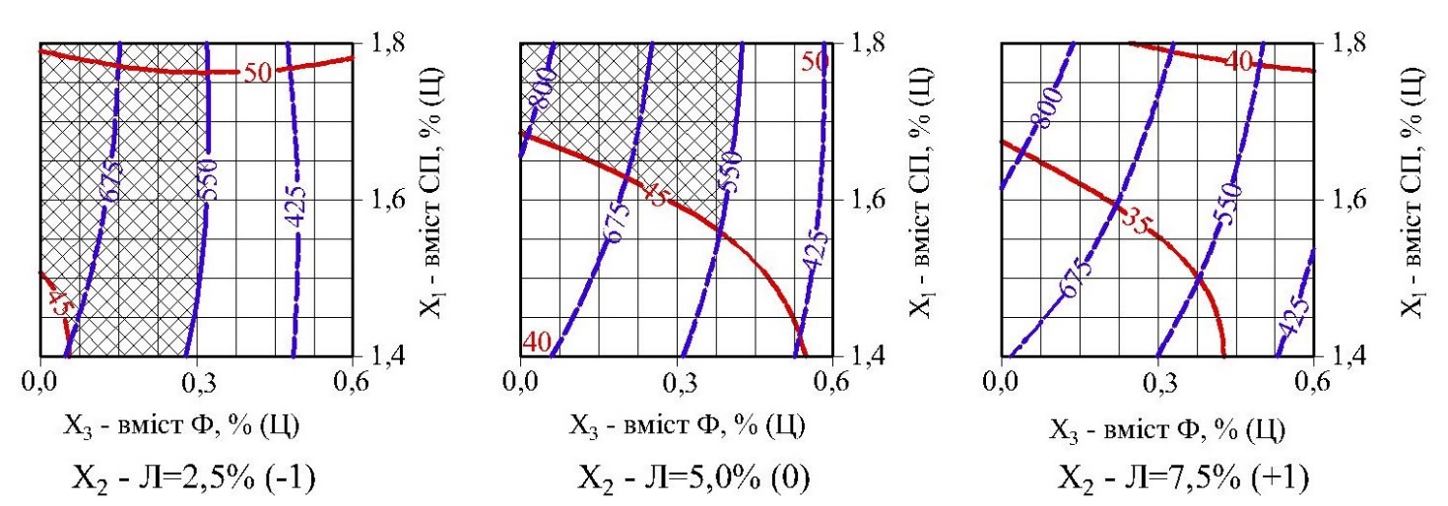
Рис. 8. Області оптимальних складів СПФБС в локальних точках
Л = -1(2,5%), 0(5,0%), +1(7,5%)

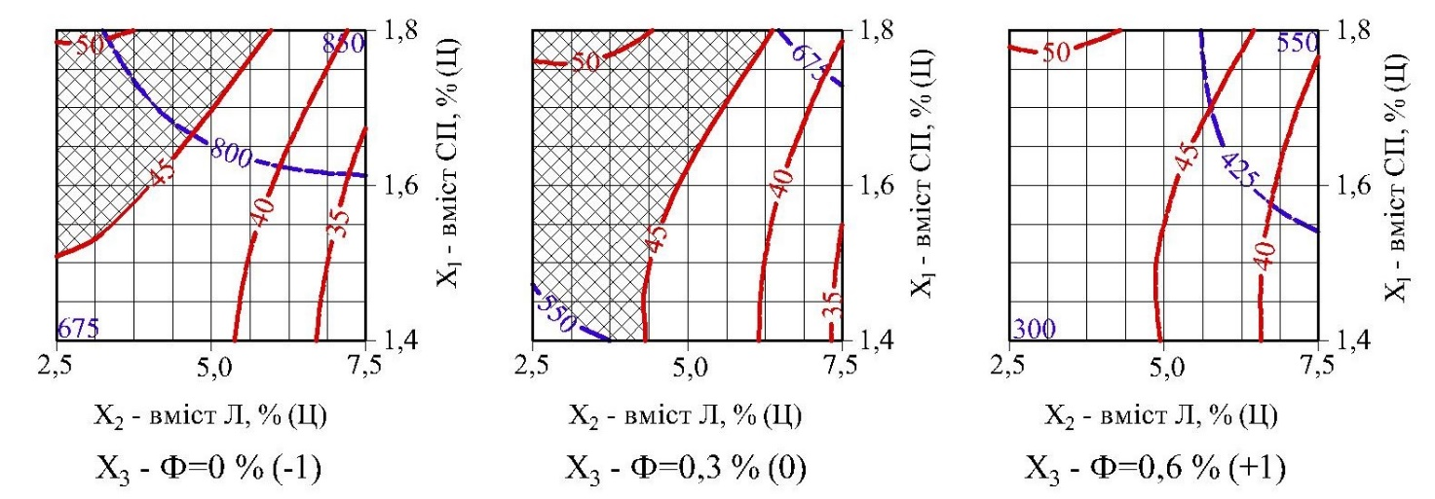
Рис. 9. Області оптимальних складів СПФБС в локальних точках
Ф = -1(0%), 0(0,3%), +1(0,6%)

Як видно з рис. 8 при вмісті латексу в суміші 7,5 % від маси цементу умова f_{сm cube} ≥ 45 МПа не виконується в усій області рецептур. З рис. 9 видно, що умова РК ≥ 550 мм не виконується в усій області рецептур при вмісті поліпропіленової фібри 0,6% від маси цементу. З рис. 7 видно, що області оптимальних рецептур СПФБС знаходяться в межах: вміст суперпластифікатора – 1,4…1,8%, вміст полімерного латексу – 2,5…5,0%, вміст поліпропіленової фібри – 0,1…0,4%. При цьому вміст метакаоліну в суміші становить 10% від маси цементу, а водоцементне відношення В/Ц=0,4.
Оптимальні склади (рецептура) СПФБС, призначені для ремонту та реконструкції гідротехнічних споруд водогосподарсько-меліоративного комплексу (кг/м³):
- портландцемент М500 – 450;
- щебінь гранітний фр. 5…10 мм – 940;
- пісок річковий (М_{кр} = 1,49) – 940;
- метакаолін – 45,0;
- вода – 180;
- полікарбоксилатний суперпластифікатор – 6,3…8,1;
- полімерний латекс – 11,3…22,5;
- поліпропіленова фібра – 0,45…1,80.
Висновок. Розроблено нові склади самоущільнювальних полімерцементних фібробетонних сумішей для ремонту залізобетонних конструкцій гідротехнічних споруд. Отримано експериментально - статистичні моделі, які виражають вплив рецептури на технологічні властивості СПФБС та фізико-механічні властивості бетону. Оптимізовано рецептуру СПФБС, як матеріалу для ремонту та відновлення залізобетонних конструкцій гідротехнічних споруд за критеріями рухомості суміші та за міцністю на стиск бетону. Область оптимальних рецептур знаходиться в межах (% від маси цементу): полікарбоксилатний суперпластифікатор – 1,4…1,8, полімерний латекс – 2,5…5,0, поліпропіленова фібра 0,45…1,80 при вмісті метакаоліну 10% від маси цементу, витраті цементу 450 кг/м³, витраті піску з М_{кр} = 1,49 – 940 кг/м³, витраті щебеню фр.5-10 - 940 кг/м³, В/Ц=0,4.

Бібліографія
1. Влияние органоминерального модификатора МБ-50С на структуру и деформативность цементного камня и высокопрочного бетона / Каприелов С.С. и др. // Бетон и железобетон. 2003. №3. С. 2-7.
2. Сучасні бетони на основі комплексних модифікаторів нової генерації / Саницький М.А. та ін. // Будівельні матеріали, вироби та санітарна техніка. 2011. Вип.29. С.98–102.
3. Фаликман В.Р. Новые эфективные высокофункциональные бетоны // Бетон и железобетон. Оборудование. Материалы. Технологи. 2011. №1. С.48-54.
4. P.-C. Aitcin. High Performance Concrete // E&FN Spon. 2004. р140.
5. Алексашин С.В., Булгаков Б.И., Попова М.Н. Повышение эксплуатационных свойств пластифицированных гидротехнических мелкозернистых бетонов. Подбор оптимального состава // Известия Южного федерального университета. 2014. С. 195 - 201.
6. Позняк О.Р. Конструкційні бетони нової генерації // Будівельні матеріали, вироби та санітарна техніка. 2011. Вип.39. С. 58 -63.
7. Кіракевич І.І. Структуроутворення модифікованих цементних систем // Вісник НУ „Львівська політехніка”. „Теорія і практика будівництва”. 2009. № 655. С. 132-139.
8. Оптимізація складу самоущільнювального дорожнього цементного бетону за критеріями рухливості суміші та міцності при стиску / Зайченко M.M. та ін. // Сучасне промислове та цивільне будівництво. 2015. №1. С. 35-43.
9. Мишина А.В., Чилин И.А., Андрианов А.А. Физико-технические свойства сверхвысокопрочного сталефибробетона // Вестник МГСУ. 2011. № 3. С.159–165.
10. Каприелов С.С., Чилин И.А. Сверхвысокопрочный самоуплотняющийся фибробетон для монолитных конструкцій // Строительные материалы. 2007. №18. С.10.
11. Самоущільнювальна фібробетонна суміш : пат. 121910 Україна. № u 201704850 ; заявл. 19.05.2017; Опубл. 26.12.2017, Бюл. № 24.

А.В. Коваленко, А.Ю. Юзюк
Новые составы самоуплотняющихся фибробетонных смесей
Разработаны новые составы самоуплотняющихся полимерцементных фибробетонных смесей для ремонта железобетонных конструкций гидротехнических сооружений. Получены экспериментально-статистические модели, которые характеризуют влияние модифицирующих добавок на технологические свойства бетонных смесей и на физико-механические свойства бетона. Оптимизирована рецептура ремонтных самоуплотняющихся полимерцементных фибробетонных смесей по критериям подвижности и прочности на сжатие бетона.

A.V. Kovalenko, A.Y. Yuzyuk
New compositions of self-compacting fiber-reinforced concrete mixtures
New compositions of self-sealing polymer-cement fiber-fiber mixtures for the repair of reinforced concrete structures of hydraulic structures have been developed. Experimental statistical models that characterize the effect of modifying additives on the technological properties of concrete mixtures and on the physical and mechanical properties of concrete are obtained. The recipe for repair self-packing polymer-cement fiber-fiber mixes has been optimized according to the criteria of mobility and compressive strength of concrete.

Kovalenko A.V., Yuzyuk А.Y.

NEW COMPOSITIONS OF SELF-COMPACTING FIBER–REINFORCED CONCRETE MIXTURES

Abstract: New compositions of self-sealing polymer-cement fiber-fiber mixtures for the repair of reinforced concrete structures of hydraulic structures have been developed. Experimental statistical models that characterize the effect of modifying additives on the technological properties of concrete mixtures and on the physical and mechanical properties of concrete are obtained. The recipe for repair self-packing polymer-cement fiber-fiber mixes has been optimized according to the criteria of mobility and compressive strength of concrete.
Keywords: concrete mixes, concrete, modifying additives, formulation, physical and mechanical properties, technological properties, experimental-statistical models

One of the topical problems of recent years is the repair and reconstruction of hydraulic structures of the water management and reclamation complex, and underwent considerable destruction during the long-term operation. One of the promising materials for repair and restoration of reinforced concrete hydraulic structures is self-priming concrete mixes (SPCM), which allow efficient concreting of structures of complex configuration saturated with reinforcement and in areas of restricted access by casting without the use of vibration sealing.
SPCM are obtained by modifying traditional concrete mixtures with organo-mineral additives. Organo-mineral additives are complex modifiers, which are combinations of organic and mineral additives. The organic component in such additives is represented by a superplasticizer (SP), the mineral component is a silica-containing component: microsilica, metakaolin or fly ash. When joint application of SP and microsilica or metakaolin is performed, a synergistic effect is manifested, that is, the total effect of their combined effect, which far exceeds the effect of each component separately.
Recent research has focused on the development of multifunctional modifiers, which include an organo-mineral modifier and additives that increase the fracture toughness and adhesion strength of concrete. In our opinion, the combination of an organo-mineral modifier with polymer dispersions (latex) and polypropylene reinforcing fibers.
The influence of the content of polycarboxylate superplasticizer, polymer latex and polypropylene fiber on the mobility of concrete mixtures and on the physical and mechanical properties of concrete on their basis at constant values of the water-cement ratio (V/C) and the content of metakaolin : compressive strength f_{сm cube}, bending strength f_{сtd}, adhesion strength f_{adg}, impact strength f_{imp}, water absorption W_{m}.
The research results show that the superplasticizer and polymer latex are positively influenced by the mobility of concrete mixtures under the predominant influence of the superplasticizer. The mobility of concrete mixtures is significantly reduced when the content of polypropylene fibers in the mixture increases. The strength of compression of concrete slightly increases with increasing the content of superplasticizer and polypropylene fibers in a concrete mixture. Polymer latex negatively affects the strength of compression of concrete. Superplasticizer, polymer latex and polypropylene fiber have a positive effect on bending strength, adhesion and impact strength of concrete and reduce its water absorption.
The area of optimal formulations is in the range (% of cement mass): polycarboxylate superplasticizer - 1,4 ... 1,8, polymer latex - 2,5 ... 5,0, polypropylene fiber 0,45 ... 1,80 at the content of Metakaolin 10% of the mass of cement, the consumption of cement 450 kg / m3, the flow rate of sand with a modulus of fineness 1.49 - 940 kg/m³, the consumption of crushed stone 5-10 - 940 kg/m³, W/C = 0.4

